MENGUNGKAP STRUKTUR PERMUKIMAN LOKAL KOMUNITAS MASYARAKAT AKUR (ADAT KARUHUN URANG) SUNDA CIGUGUR KUNINGAN

Imam Indratno¹, Ina H Agustina¹, Chusarini Chamid¹, Ansharsyah M Siddik¹, Sena H Kuntoro¹
¹Program Studi Perencanaan Wilayah dan Kota; Universitas Islam Bandung, Bandung;
Email: akudandiriku1@gmail.com

ABSTRAK
Komunitas Adat Karuhan Urang (AKUR) dari Cigugur, Jawa Barat, adalah salah satu komunitas adat yang masih menganut kepercayaan Sunda Wiwitan. Komunitas ini hidup berdampingan dengan saling menghormati pandangan agama orang lain. Pada upacara Seren Taun, orang-orang dari berbagai agama menghadiri dan berdoa bersama di Paseban Tri Panca Tunggal. Keberadaan Paseban Tri Panca Tunggal adalah upaya untuk melestarikan warisan budaya Pangeran Sadewa Madrais Alibasa, leluhur masyarakat. Upaya lain untuk melestarikan budaya mereka muncul ketika sebuah perusahaan ingin mendapatkan tanah untuk eksploitasi panas bumi. Secara kolektif, masyarakat menolak untuk melepaskan area tersebut untuk memastikan pelestarian konsep pemukiman mereka. Penelitian ini bertujuan untuk mengungkapkan struktur yang mendasari dalam sistem pemukiman masyarakat sebagai manifestasi dari kesadaran transendental masyarakat.Penelitian ini bertujuan untuk mengungkapkan struktur yang mendasari dalam sistem pemukiman masyarakat sebagai manifestasi dari kesadaran transendental masyarakat. Artikel ini mengungkapkan makna ruang dengan mengeksplorasi struktur permukaan yang terdiri dari aspek bentuk dan fungsi budaya masyarakat. Analisis ini melacak hubungan sintagagmatik antara unsur-unsur. Selain itu, makalah ini menilai kesadaran masyarakat dengan menafsirkan struktur yang dalam. Ditemukan bahwa kegigihan ruang permukiman terinspirasi oleh rasa hormat yang besar dari masyarakat terhadap leluhur mereka. Selanjutnya, ajaran nenek moyang mereka tertanam dalam ketidaksadaran komunitas dan mengatur nilai-nilai budaya, kebangsaan, dan agama mereka. Akibatnya, toleransi dalam komunitas kuat dan terwujud dalam rasa persaudaraan universal.
Kata Kunci : Transendental; Manifestasi; struktur; Sintagmatik; Kegigighan

Abstract
The Karuhan Urang Customary Community (Masyarakat Adat Karuhun Urang – AKUR) from Cigugur, West Java, is one of the customary communities that still adhere to Sunda Wiwitan beliefs. This community coexists with mutual respect for the religious views of others. At the Seren Taun ceremony, people from various religions attend and pray together in Paseban Tri Panca Tunggal. The existence of Paseban Tri Panca Tunggal is an effort to preserve the cultural heritage of Pangeran Sadewa Madrais Alibasa, the community’s ancestor. Other efforts to preserve their culture surfaced when a company wanted to acquire land for geothermal exploitation. Collectively, the community refused to release the area to ensure the preservation of their settlement concept. The research aims to reveal the underlying structure in the community settlement system as a manifestation of the community's transcendental awareness. The research aims to reveal the underlying structure in the community settlement system as a manifestation of the community's transcendental awareness. This article reveals the meaning of space by exploring the surface structure which consists of the aspects of form and function of community culture. The analysis traces the syntagmatic relations between elements. Moreover, the paper assesses community awareness by interpreting deep structures. The found that the persistence of settlement space was inspired by the great respect of the community for their ancestors. Furthermore, the teachings of their ancestors are embedded in the community's unconsciousness and govern their values of culture, nationality, and religion. As a result, tolerance in the community strong and manifests in a sense of universal brotherhood.
Keyword: Transcendental; Manifestationi; structure; Syntagmatic; Persistence

- PENDAHULUAN
Desa Adat Cigugur Kuningan menarik untuk dijadikan lokus penelitian karena terdapat fenomena masih adanya pandangan pluralisme di mana terdapat 3 agama yang dianut yaitu Islam, Sunda Wiwitan dan Katolik, dan masyarakat hidup saling berdampingan serta saling menghargai pandangan masing-masing pemeluk agama. Di samping fenomena sosial budaya tersebut, terdapat usaha masyarakat adat untuk melestarikan Bale Paseban dan fenomena-fenomena tersebut termanifestasi dalam tata bermukim dari Masyarakat Desa Adat Cigugur. Adanya fenomena tersebut, mendorong peneliti untuk melakukan eksplorasi terhadap konsep tata bermukim Masyarakat Adat Cigugur. Penelitian ini bertujuan untuk mengungkap struktur dalam dari tata bermukim masyarakat sebagai manifestasi dari nirsadar (kesadaran transendental) masyarakat tersebut. Menurut Ahimsa Putra (2006:61) struktur dapat dibedakan menjadi dua, yaitu struktur luar (surface structure) dan struktur dalam (deep structure). Di mana struktur luar/permukaan merupakan segala sesuatu yang tampak dan dapat dilihat, sementara struktur dalam berada dalam tataran yang tidak disadari, nirsadar. Bila pada penelitian sebelumnya, Indratno (2018) menggunakan pendekatan fenomenologi transendental dalam mengungkap fenomena pada desa adat, pada penelitian ini menggunakan strukturalisme sebagai pendekatan dalam proses untuk mengungkap struktur dalam tata bermukim masyarakat Adat Cigugur. Pendekatan strukturalisme awalnya dikembangkan pada bidang antropologi linguistik dan telah diterapkan oleh Chinade (2012) yang melakukan intepretasi tekstual dalam struktur bahasa dan Al-Umma (2015) yang mencoba mengkaji struktur linguistiknya. Pada bidang arsitektural, Sumardiyanto (2016) menggunakan pendekatan strukturalisme untuk melihat struktur dalam pada rumah tradisional Jawa serta Stojiljkovic dan Trajkovic (2017) dalam mengungkap hubungan arsitektur, urbanisme dan antroplogi struktural. Serta (Khairunnisa, 2014) juga meneliti kosmologi ruang adat sebagai identitas permukiman kampong naga. Penelitian yang dilakukan penulis lebih kepada memnguak struktur luar dan struktur dalam permukiman komunitas AKUR untuk melihat nirsadar masyarakat AKUR Kuningan.
Kajian lebih lanjut terhadap strukturalisme ini sudah tentu tidak dapat lepas dari pengertian struktur itu sendiri. Kajian struktur ini memiliki makna yang umum dan dapat diterapkan pada berbagai bidang ilmu, dan umumnya pengkajiannya tidaklah termasuk dalam kajian bentuk. Menurut Levi Strauss (1963: 279), (1) struktur memiliki ciri sistem, yaitu terdiri atas unsur-unsur hingga perubahan terjadi pada salah satu di antara unsur-unsur itu membawa perubahan bagi semua unsur lain. Jadi seluruh organisasi intern dan koheresinya berubah. (2) Tiap model tercantum pada seperangkat transformasi yang semua bersesuaian dengan satu model serumpun. (3) Sifat-sifat tersebut memungkinkan kita dapat meramalkan bagaimana model akan bereaksi bila salah satu unsurnya berubah. Dan (4) model harus disusun sedemikian rupa sehingga cara berfungsinya dapat mencakup semua fakta yang diobservasi.
Gagasan disalam penelitian ini menjadi penting dalam rangka mengkonstruksi gagasan teori perencanaan yang mengintegrasikan pandangan substansi dan prosedur yang mempertimbangan nilai transenden yang ada di masyarakat. Hasil penelitian ini diharapkan mampu mengisi kelemahan pendekatan perencanaan yang belum mempertimbangkan kesadaran masyarakat sebagai aspek utama dalam proses perencanaan wilayah dan kota. Dengan memahami pola perilaku dan kesadaran masyarakat, diharapkan dapat menjadi dasar pertimbangan untuk melakukan rekayasa sosial sehingga proses perencanaan kolaboratif yang melibatkan masyarakat dapat menghasilkan rencana pembangunan yang efektif. Hal tersebut sangat strategis dan bermanfaat bagi pembangunan wilayah dan kota di era demokrasi, terutama dalam proses perencanaan kolaboratif di wilayah perdesaan.

- DATA DAN METODE
Penelitian mengenai Komunitas AKUR Cigugur Kuningan ini merupakan penelitian kualitatif dengan menggunakan pendekatan strukturalisme. Menurut Moleong penelitian kualitatif adalah penelitian yang bermaksud untuk memahami fenomena tentang apa yang dialami oleh subjek penelitian misalnya perilaku, persepsi, motivasi , tindakan, dan lain-lain dengan cara deskripsi dalam bentuk kata-kata dan bahasa, pada suatu konteks khusus yang alamiah dan dengan memanfaatkan berbagai metode alamiah (Kuntjojo, 2009). Teori strukturalisme merupakan teori yang terbiasa menggunakan oposisi biner sebagai acuan dengan melakukan interpretasi tekstual. Claude Levi Strauss sebagai tokoh strukturalisme benar-benar menerapkan 'binary' atau 'oposisi yang berguna' dalam analisisnya tentang mitos. Seperti pendekatan strukturalisme pada umumnya yang selalu menggunakan oposisi biner dalam pengungkapan struktur terdalam, penelitian ini juga menggunalan oposisi biner berupa bentuk dan fungsi. Dalam kasus ini peneliti akan mencoba mengungkap struktur dalam denngan menganalisa terlebih dahulu struktur luar dari permukiman AKUR Cigugur dimana ada terdapat 7 elemen utama yang menjadi fokus penelitian untuk mengungkap struktur dalam permukiman AKUR Cigugur.
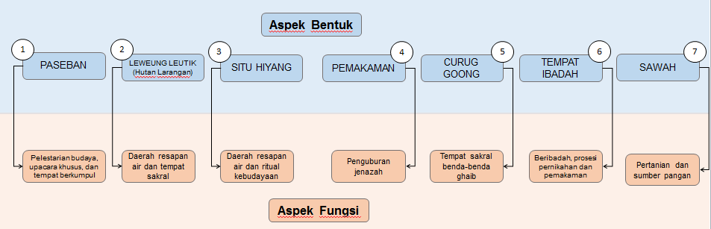

Gambar 1. Struktur Luar Desa Adat Cigugur (Hasil Analisis, 2019)

Langkah utama yang dilakukan pada bagian ini adalah melakukan analisis fungsi dan bentuk guna mengungkap kondisi nirsadar Komunitas AKUR Cigugur. Sumardiyanto (2016) menjelaskan bahwa langkah secara lengkap pendekatan strukturalisme adalah sebagai berikut :
- langkah pertama : menjabarkan aspek bentuk dan aspek fungsi ke dalam fenomena budaya empiris
- langkah kedua : mengungkap struktur permukaan aspek bentuk dan aspek fungsi
- langkah ketiga : mengungkap struktur dalam dari kesesuaian paradigmatik
- langkah keempat : mengungkap makna nirsadar masyarakat terhadap terjadinya persistensi ruang permukiman

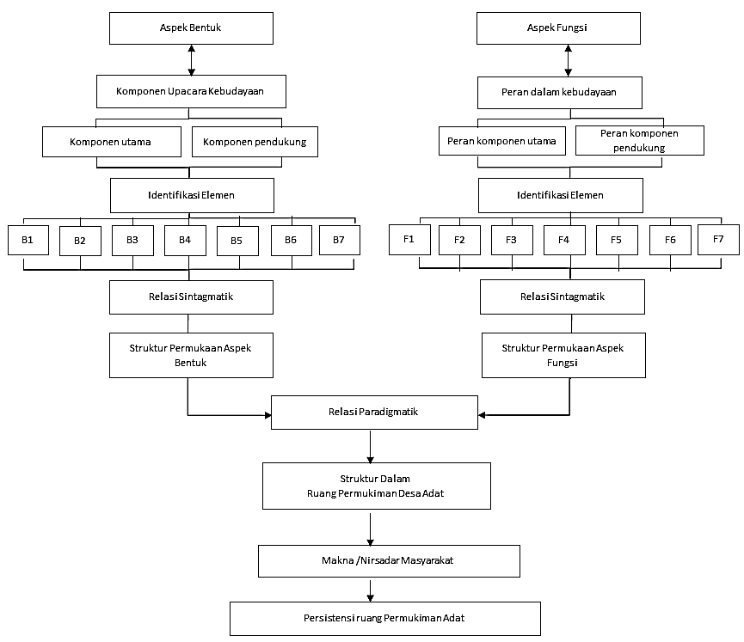
Gambar 2. Diagram Kerangka Analisis (Hasil Analisis, 2019)

- HASIL DAN PEMBAHASAN
  - Gambaran Umum
Secara administratif, Kelurahan Cigugur masuk dalam wilayah Kabupaten Kuningan, Jawa Barat. Terletak pada 108º 27‟ 15” bujur timur dan 05º 58‟ 8” lintang selatan di ketinggian ±661 dari permukaan laut, persis berada di kaki Gunung Ciremai bagian timur, Kelurahan Cigugur memiliki luas wilayah hingga 300, 15 Ha dengan batas wilayah sebelah utara Kelurahan Cipari, sebelah timur Kelurahan Kuningan, sebelah selatan kelurahan sukamulya dan sebelah barat Desa Cisantana. Desa Adat Cigugur terbagi mejadi 4 lingkungan/blok yaitu lingkungan puhun, pahing, manis dan wage, Keempat nama wilayah tersebut merupakan penamaan dalam sistem kalender masyarakat sunda dan jawa. Mayoritas penduduk di Kelurahan CIgugur merupakan petani, karena Cigugur merupakan kawasan konservatif di mana sebagian besar lahannya merupakan lahan sawah, kebun dan hutan. Saat ini sumberdaya air yang berasal dari Gunung Ciremai digunakan oleh PDAM dan petani dengan rincian air yang digunakan oleh PDAM sebesar 60% dan petani 40%.
  - Struktur Permukaan
Struktur permukaan yang akan diamati oleh peneliti yaitu aspek fungsi dan aspek bentuk, di mana kedua aspek tersebut merupakan oposisi biner yang terdiri dari 7 elemen utama dan mampu merepresentasikan aktivitas ataupun pola bermukim dari masyarakat adat, sehingga dapat dijadikan fokus penelitian dalam mengungkap struktur dalam nirsadar masyarakat Cigugur.
    - Aspek Bentuk
Struktur permukaan aspek bentuk diungkap berdasarkan tempat-tempat yang memiliki pengaruh terhadap aktivitas masyarakat adat dan dapat merepresentasikan proses bermukim dari Komunitas AKUR adat Cigugur. Dari hasil pengamatan di lapangan, dihasilkan 7 elemen yang menjadi struktur permukaan aspek bentuk, yaitu: Paseban Tri Panca Tunggal, Situ Hyang, Curug Goong, Leweung Leutik, sawah, pemakaman, dan tempat ibadah.
      - Tri Panca Tunggal
Tri Panca Tunggal memiliki makna tersendiri, yaitu tri yang berarti tiga unsur rasa,budi dan pikir. Lalu panca yang diartikan lima indera manusia. Dan tunggal diartikan Tuhan YME. Maka bila diartikan secara harfiah, Paseban Tri Panca Tunggal adalah tempat untuk mempersatukan tiga kehendak yaitu Cipta, Rasa, dan Karsa yang diwujudkan dalam sikap perilaku, lalu diterjemahkan melalui panca indera ketika mendengar, melihat, berbicara, bersikap, bertindak, dan melangkah, untuk mendekatkan diri kepada Sang Maha Tunggal. Paseban selain digunakan sebagai tempat berkumpul juga mempunya kesakralan diantaranya terletak pada pendopo, jinem (Panjinekan), Sri Manganti, Megamendung dan Dapur Ageung.
- Pendopo
Pendopo menggambarkan keadaan ketika manusia sudah lahir di alam dunia. Karenanya tangga pada pendopo Paseban Tri Panca Tunggal ini aslinya ada 5 buah, melambangkan panca indera yang harus menjadi saringan bagi manusia, baik yang bersumber dari dalam ke luar atau pun dari luar ke dalam. Ruang pendopo Paseban Tri Panca Tunggal ini ditopang oleh 11 pilar, dengan dasar tiang berbentuk lingkaran.
- Jinem
Ruangan Jinem membujur arah Utara-Selatan. Jinem berasal dari kata jinek/panjinekan artinya tetap atau jelas tanpa keraguan bermakna sebagai tempat menggali kesejatian diri yang utuh tanpa keraguan dan juga menjinakkan diri dari segala ego dalam diri manusia. Sering disebut sebagai Gedung Jinem Pasenetan, untuk menetapkan, menstabilisasi agar kita selaku manusia tetap mempunyai, mempertahankan karakter kemanusiaan, tetap dalam cara-ciri kemanusiaannya (human character). Ruang Jinem terdri dari dua lantai, berfungsi sebagai tempat kegiatan keagamaan dan kebudayaan masyarakat. Ruang Jinem menggambarkan proses penciptaan, dimana ada karakter dan pengaruh 4 unsur, yaitu tanah, air, angin, dan api.
- Sri Manganti
Ruang Sri Manganti di Paseban Tri Panca Tunggal adalah ruang rasa di mana manusia harus menemukan sebuah kebijakan dalam hidup. Selain sebagai tempat menerima tamu dan upacara pernikahan, Sri Manganti juga terkadang digunakan sebagai ruangan untuk bermusywarah Rama Sepuh dengan masyarakat adat.
- Megamendung
Ruang Megamendung sebagai ruang kerja dari Rama Djatikusumah, perpustakaan dan tempat koleksi kesenian khas masyarakat adat. Buku-buku yang ada diutamakan buku pengetahuan tentang semua agama, karena Komunitas AKUR Cigugurmasih menggunakan pandangan plural, sehingga tokoh-tokoh / pemimpin Komunitas AKUR Cigugurterbiasa mempelajari berbagai ilmu tentang agama. Pada sisi utaranya digunakan sebagai ruang untuk membatik. Di sana ada beberapa koleksi batik tulis khas Cigugur, seperti motif rereng kujang, oyod mingmang, sekar galuh, dan geger sunten.
- Dapur Ageung
Dapur Ageung adalah sebuah ruangan tempat meditasi yang memiliki tungku perapian di tengah ruangan yang dibuat dari semen dengan hiasan empat naga pada empat sudut dan mahkota di atasnya, dapur persiapan ini dipakai menyalakan api hanya untuk menggambarkan adanya unsure-unsur nafsu lainya di samping sifat manusia, dalam relief Dapur Ageung ini dilukiskan empat ekor naga di setiap sudutnya. Sedangkan di atasnya merupakan mahkotanya. Hal ini menggambarkan adanya perikemanusiaan (mahkota) harus dapat mengatasi empat unsur nafsu lainnya, seperti; tanah, air, angin dan api yang juga sering disebut nafsu amarah. Pada dasarnya ke-empat unsure nafsu tersebut sebagai unsur penunjang yang harus diarahkan dalam bimbingan kehalusan budi manusia terutama yang sangat memerlukan bimbingan itu bilamana sifat amarah (api) mempengaruhi sifat manusia.

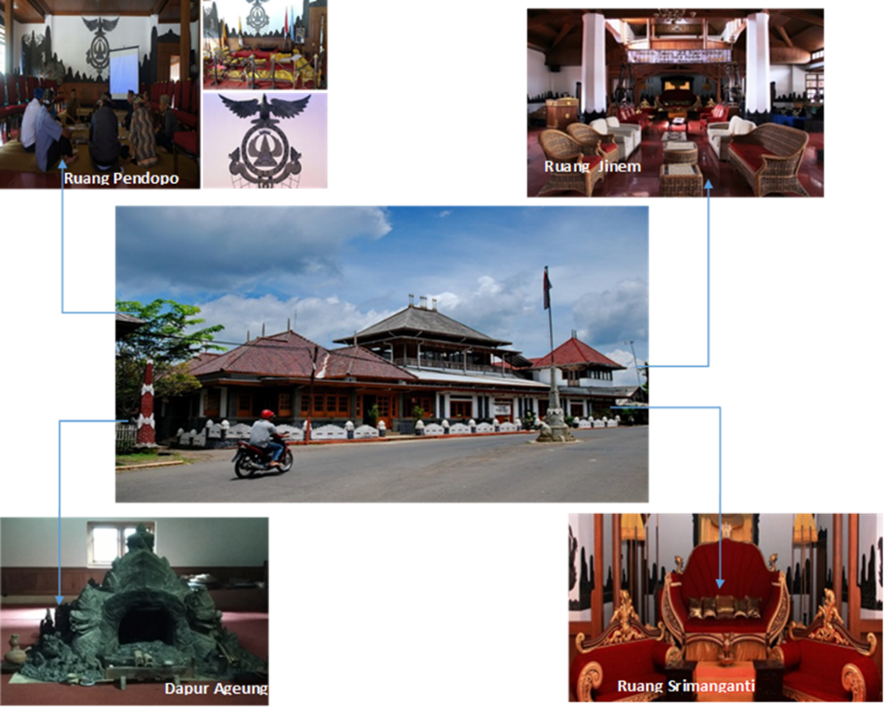
Gambar 3. Paseban Tri Panca Tunggal (Hasil Pengamatan,2019)

      - Situ Hyang
Situ Hyang berupa cekungan tanah yang dikelilingi oleh pepohonan dan bebatuan. Berdasarkan penuturan Rama Anom dan Pak Didi sebagai informan, menyebutkan bahwa sejarahnya mengenai Situ Hyang yang mereka tahu, dahulu kala Pangeran Madrais sering melakukan meditasi di tempat tersebut, dipercaya bahwa dahulu tempat tersebut berupa situ, namun seiring menghilangnya Pangeran Madrais, maka menghilang juga situ tersebut, sehingga saat ini hanya berupa cekungan tanah yang dikelilingi pepohonan, sehingga diberi nama “Situ Hyang” atau situ yang menghilang. Dalam lokasi Situ Hyang ini teradapat 3 saung dengan areal kosong ditengahnya sebagai tempat tradisi upacara pembukaan pesta dadung yaitu tradisi pembuangan hama padi, Pada awalnya, Situ Hyang merupakan daerah resapan air bagi penduduk sekitar. Karena sangat banyak bebatuan dan pepohonan yang berfungsi sebagai resapan air, namun seiring berjalannya waktu banyak pihak yang merusak kawasan Situ Hyang tersebut, salah satunya dengan menjadikan Situ Hyang sebagai areal Galian C.
      - Curug Goong
Curug Goong ini merupakan sebuah bangunan yang disakralkan dan di dalamnya terdapat banyak alat gamelan yang dianggap ghaib oleh masyarakat adat, sehingga disebut Curug Goong. Curug Goong ini memiliki nilai sejarah yang cukup erat kaitannya dengan sang leluhur, Pangeran Sadewa Madrais. Berdasarkan sejarahnya, leluhur Komunitas AKUR Ciguguryaitu Pangeran Sadewa Madrais pernah berusaha meredakan Gunung CIremai yang saat itu sedang aktif, berdasarkan mitos yang dipercaya oleh masyarakat sekitar, saat itu Pangeran Madrais membawa sejumlah alat gamelan yang dipercaya memiliki kekuatan magis, dan dibawa menuju kearah puncak Ciremai dengan tujuan meredakan keaktifan Gunung Ciremai, dan pada waktu itu gunung ciremai yang awalnya akan meletus kemudian tidak jadi mengeluarkan erupsi.
      - Leweung Leutik
Leweung Leutik merupakan saksi bisu perjalanan kepemimpinan Pangeran Sadewa Madrais. selain memiliki fungsi sebagai resapan air, Leweung Leutik juga merupakan tempat sakral. Leweung Leutik dijadikan sebagai tempat sakral oleh masyarakat adat karena beberapa faktor, diantaranya karena dahulu merupakan tempat bercocok tanam sang leluhur, dan yang kedua karena tempat tersebut dianggap cukup angker. Berdasarkan penutuan Rama Anom dan Pak Didi, bagi siapa saja yang bisa berinteraksi dan melihat makhluk ghaib, pasti dapat mengetahui bahwa Leweung Leutik tersebut merupakan tempat yang cukup angker. Sehingga, demi keselamatan bersama, sejak leluhur terdahulu mereka, Leweung Leutik dijadikan “Hutan Larangan”atau hutan yang tidak boleh disambangi.
      - Pemakaman
Pemakaman di Desa Adat Cigugur memiliki fenomena yang unik dimana masyarakatnya yang plural terdiri atas 3 penganut agama yaitu Islam, Katolik dan Sunda Wiwitan, maka pemakaman umum yang ada di Cigugur terdiri dari 3 jenis bentuk pemakaman. ada pemakaman yang menggunakan batu nisan biasa dan jenazahnya di kain kafan kan (Islam) ada pemakaman yang batu nisannya berlambang salib dan jenazahnya menggunakan peti (Katolik) dan ada pula yang menggunakan batu nisan biasa, namun jenazahnya dimasukkan ke dalam peti (Sunda Wiwitan). Sementara untuk pemakaman keluarga, biasanya ditempatkan di lahan yang berada di samping rumah masing-masing. Terkait fenomena “pemakaman bercampur” tersebut pada awalnya terjadi karena keterbatasan lahan, mayoritas lahan yang ada di Cigugur digunakan untuk kegiatan bertani / berkebun, dan juga sudah dipenuhi oleh permukiman, maka lahan pemakaman umum luasnya menjadi sangat terbatas, selain itu begitu banyak lahan yang dijadikan pemakaman keluarga. Sehingga, karena faktor-faktor tersebut, masyarakat di Cigugur sepakat bahwa pemakaman umum yang ada di Cigugur bisa dipergunakan oleh 3 penganut agama yang berbeda tersebut, meskipun pada awalnya sempat terjadi perdebatan karena masing-masing agama memiliki tradisi pemakaman yang berbeda. Namun seiring berjalannya waktu, rasa toleransi justru semakin tumbuh akibat adanya fenomena pemakaman bercampur tersebut.
      - Sawah
Sawah yang ada terbagi atas 2 jenis yaitu sawah dalam areal yang besar dan sawah-sawah kecil yang berada di rumah masing-masing warga. Untuk sawah umum rata-rata dimiliki oleh orang di luar cigugur, dan warga cigugur hanya sebagai buruh taninya saja. Sawah ini sendiri memiliki peran yang cukup vital terhadap pelaksanaan Upacara Adat Seren Taun. Karena dalam Seren Taun ini, acara utamanya adalah mengawinkan benih padi, lalu pada akhirnya beras tersebut dibagikan kepada warga sekitar ataupun tamu-tamu yang hadir pada upacara adat tersebut.
      - Tempat Ibadah
Cigugur merupakan salah satu daerah dimana masyarakatnya menganut pandangan pluralis, dimana terdapat 3 agama oleh masyarakatnya diantaranya Islam, Katolik Dan Sunda Wiwitan. “Mengenai tempat ibadah yang beragam, dulu itu ajaran Pangeran Madrais itu lebih menitikberatkan terhadap ajaran toleransi, welas asih dan cinta kasih yang merupakan bentuk dari cara ciri manusia dan bangsa. Kita jangan sampai tercerai berai hanya karena agama” (Rama Anom, 04/03/2019). Tempat ibadah yang ada di Cigugur berada saling berdekatan, dan tidak pernah ada konflik yang terjadi, masyarakat Cigugur sangat toleransi terhadap pemeluk agama lainnya yang mau melaksanakan ibadah. Saat ini mayoritas penduduk di Kelurahan CIgugur beragama Islam, sehingga tempat ibadah yang paling banyak terdapat di Cigugur adalah Masjid. Sementara untuk gereja sendiri, setidaknya terdapat 3 gereja yang berada di kawasan tersebut, dua gereja milik pemeluk agama katolik dan satu gereja milik pemeluk agama protestan. Tempat ibadah ini masuk ke dalam elemen aspek fungsi karena dalam proses bermasyarakat, tempat ibadah ini memiliki hubungan dengan aktivitas masyarakat adat, terutama dalam prosesi pemakaman dan perkawinan. Dalam budaya masyarakat CIgugur, apabila dilaksanakan prosesi pemakaman dan acara perkawinan, rata-rata dilakukan dua kali prosesi, satu kali proses secara adat dan satu kali proses sesuai agama yang dianutnya baik Islam, Katolik ataupun Protestan.
Berdasarkan hasil observasi dan temuan di lapangan, setidaknya ditetapkan sebanyak 7 elemen yang merupakan representasi dari aspek bentuk, diantaranya adalah Paseban Tri Panca Tunggal, Situ Hyang, Curug Goong, Leweung Leutik, tempat ibadah, sawah dan pemakaman. Tujuh elemen tersebut merupakan struktur dari tata bermukim Komunitas AKUR Cigugurdengan Paseban Tri Panca Tunggal sebagai sentral utamanya.
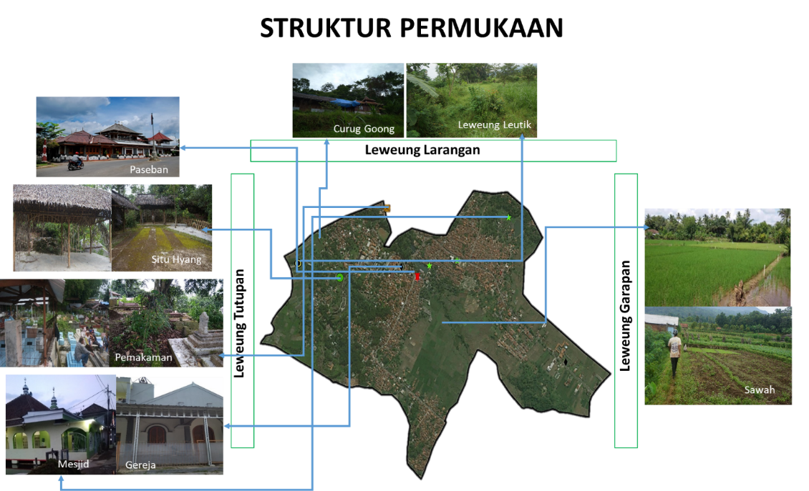

Gambar 4. Konsep Tri Tangtu di Buana dalam bentuk peta (Hasil Pengamatan,2019)

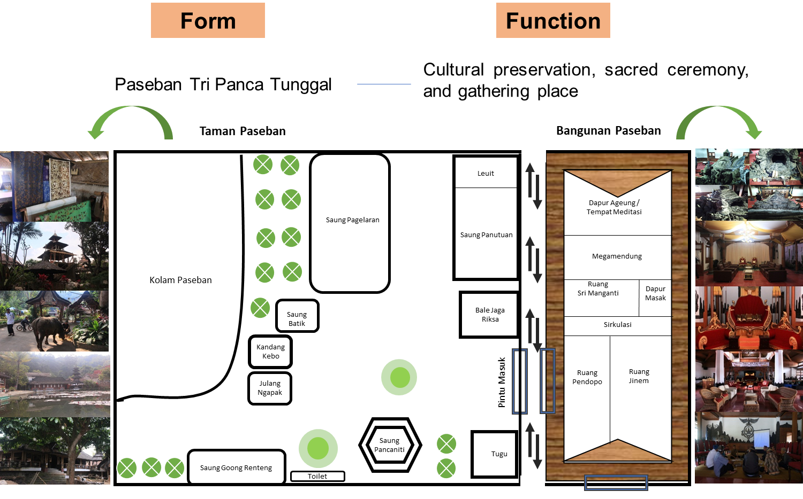
Gambar 5. Struktur dalam Paseban Tri Pancan Tanggal (Hasil Pengamatan, 2019

    - Aspek Fungsi
Berdasarkan oposisi biner maka terdapat 7 elemen pembentuk aspek fungsi. Elemen tersebut diantaranya adalah pelestarian budaya, ritual / upacara khusus dan tempat berkumpul, yang kedua ada daerah resapan air dan ritual kebudayaan, yang ketiga tempat sakral benda-benda ghaib, yang keempat daerah resapan air dan tempat sakral, yang kelima penguburan jenazah, yang keenam pertanian dan sumber pangan, dan yang terakhir tempat beribadah, upacara perkawinan dan upacara kematian. Setelah dilakukan pengungkapan terhadap elemen aspek bentuk dan aspek fungsi, perlu diketahui lebih dahulu alam pikir Komunitas AKUR Cigugur mengenai lingkungan di sekitar kehidupan mereka agar memudahkan dalam melakukan analisis paradigmatik dan interpretasi makna.
      - Lingkungan masyarakat
Pertama adalah lingkungan masyarakat, yaitu tempat di mana mereka menjalani kehidupan sosial dan lingkungan masyarakat ini bersifat nyata/kongkret. dalam lingkungan masyarakat, warga adat Cigugur terbiasa menyelaraskan diri dengan masyarakat lainnya walaupun berbeda kepercayaan. Hal tersebut dapat terjadi karena adanya ikatan keluarga/hubungan darah antar pemeluk agama, sehingga “kesepahaman” bukan dilihat dari permasalahan keagamaan, melainkan dari adanya hubungan keluarga antar pemeluk agama. Perbedaan kepercayaan dalam keluarga ini diwariskan oleh leluhur masyarakat Cigugur, yaitu Pangeran Sadewa Madrais Alibasa yang menanamkan bahwa kita sebagai manusia tidak boleh mudah diadu domba hanya karena perbedaan, prinsip yang dipegang teguh oleh masyarakat Cigugur adalah “cara-ciri manusa sareng cara-ciri bangsa” yang memiliki makna :
1. Cara-ciri manusia =
unsur-unsur dasar yang ada di dalam kehidupan manusia, di mana ada 5 unsur, yaitu welas asih (cinta kasih), undak usuk (tatanan dalam kekeluargaan), tata krama, budi bahasa dan budaya, dan wiwaha yudha naradha (sifat dasar manusia yang selalu memerangi segala sesuatu sebelum melakukannya)
2. Cara-ciri bangsa =
memiliki adat dan budaya yang perlu dilestarikan, dengan kata lain pada dasarnya setiap manusia memang memiliki persamaan, namun tetap ada pula perbedaan di antara sesama manusia yaitu rupa, adat, bahasa, aksara dan budaya”

      - Lingkungan alam
Kedua adalah lingkungan alam yang merupakan salah satu aspek vital dalam kehidupan Komunitas AKUR Cigugur, terutama pangan yang tercermin dari adanya upacara adat “Seren Taun” Lingkungan ini dianggap berada di antara lingkungan empiris dan metaempiris, dalam pandangan Komunitas AKUR Cigugurkeseimbangan alam sangat perlu dilestarikan, hal tersebut dapat terlihat dari tempat-tempat yang dianggap sakral oleh masyarakat adat, selalu berhubungan dengan keseimbangan alam, terutama sebagai fungsi resapan air. Selain itu salah satu ritual “Pesta Dadung” yang merupakan rangkaian dari upacara adat Seren Taun, memiliki makna menjaga keseimbangan alam, terutama sawah dengan cara memindahkan seluruh hama yang mengganggu, tanpa dimusnahkan guna menjaga keseimbangan alam dan ekosistem.
      - Lingkungan metaempiris (Gusti Allah, arwah para leluhur, dan benda ghaib)
Ketiga adalah lingkungan metaempiris, yaitu alam diluar kehidupan. pada alam metaempiris tersebut bertahta Sang Maha Kuasa/Gusti Alloh. di alam ini pula arwah para leluhur berada. masyarakat meyakini masih ada relasi antar kehidupan di bumi dan alam metaempiris tersebut, masyarakat adat sangat menghormati alam metaempiris tersebut karena dipercaya bahwa arwah leluhur mampu memberikan berkah/keselamatan hidup di alam bumi. Adapun arwah leluhur yang paling dihormati diantaranya Pangeran Madrais dan para “Rama” yang pernah memegang tahta kekuasaan pada jamannya. Adapun rama yang pernah memegang tahta di “kepasebanan” ada dalam 3 generasi, yaitu Pangeran Tedjabuana, Pangeran Djatikusumah, dan saat ini Rama yang sedang menjabat adalah Pangeran Gumirat Barna Alam.

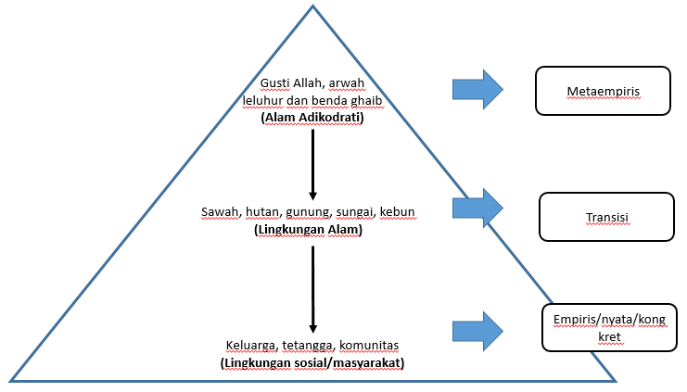
Gambar 6. tingkatan lingkungan dalam pandangan masyarakat Cigugur (Hasil Analisis,2019)

Dari pemaparan diatas maka ditetapkan terdapat 7 elemen aspek fungsi yang menjadi oposisi berpasangan dari elemen aspek bentuk dan menggambarkan aktivitas dari pola bermukim masyarakat Cigugur diantaranya :
- Pelestarian dan upacara sakral
- Daerah resapan air
- Ritual kebudayaan
- Ritual sakral terhadap benda ghaib
- Penguburan jenazah
- Sumber pangan dan keseimbangan alam
- Pendekatan diri kepada Tuhan.

    - Relasi Sintagmatik
Dalam penelitian ini relasi sintagmatik merupakan bentuk analisis hubungan antar elemen struktur permukaan/luar dari permukiman Cigugur. Hasil yang didapatkan dari penelusuran relasi sintagmatik didapatkan bahwa masing-masing elemen struktur permukaan memiliki relasi vertikal dalam 3 kegiatan utama, yaitu kegiatan kebudayaan (Seren Taun), upacara perkawinan, dan upacara kematian. Selain itu dari hasil penelusuran relasi sintagmatik diketahui bahwa paseban merupakan inti / core dari seluruh komponen ruang permukiman masyarakat adat Cigugur. Sebagai titik inti, paseban menjadi orientasi utama seluruh kegiatan kebudayaan. Dalam upacara kebudayaan Seren Taun diketahui bahwa masing-masing elemen merupakan satu-kesatuan yang tidak dapat dipisahkan dan masing-masing elemen menunjukan rangkaian tahapan ritual-ritual yang dilakukan dalam kegiatan upacara Seren Taun. Dapat dikatakan bahwa masing-masing elemen permukaan menggambarkan prosesi yang ada dalam upacara Seren Taun. Namun dalam kegiatan Seren Taun ini elemen tempat ibadah dan pemakaman tidak termasuk kedalamnya. Adapun secara garis besar ritual prosesi Seren Taun dimulai dengan
1) penyalaan obor yang disebut “Damar Sewu” yang dilaksanakan di Tugu Paseban,
2) pembuangan hama atau ritual “Pesta Dadung” di Situ Hyang,
3) Helaran budaya dan ritual sacral di Leweung Leutik dan Curug Goong,
4) menjemput dan mendoakan bibit padi atau disebut “ngareremokeun” bibit padi yang berasal dari sawah, dan
5) ditutup dengan menumbuk / nutu padi sebagai puncaknya yang dilakukan di paseban
penelusuran relasi sintagmatik juga menyimpulkan bahwa terdapat relasi lainnya yang terjadi antar elemen secara vertikal, yaitu dalam kegiatan upacara perkawinan dan kematian. Namun dalam upacara perkawinan dan kematian ini, setidaknya hanya melibatkan 3 komponen ruang permukiman saja, yaitu paseban, tempat ibadah, dan pemakaman.

3.3 Relasi Kosmologi Dan Struktur Permukaan
Masyarakat atau komunitas adat yang berada di Jawa Barat mayoritas merupakan suku Sunda, di mana masyarakat adat suku Sunda pasti menganut konsep tri tangtu, atau sering pula disebut sebagai pikukuh tilu, atau hukum tilu. Secara etimologis berasal dari kata tri yang artinya tiga, tangtu artinya pasti atau ketentuan. Konsep tri tangtu adalah, ”tiga untuk ber-satu, satu untuk ber-tiga”, artinya ”tiga hal” itu sebenarnya adalah ”satu hal”, demikian juga sebaliknya. Di dalam masyarakat adat Sunda, tri tangtu merupakan wawasan, pakem atau ’kitab ahlak budaya’ sebagai rujukan perilaku yang meliputi hal:
- tri tangtu dina raga atau salira,
- tri tangtu di buwana
- tri tangtu di nagara.
Konsep tri tangtu dina raga, merupakan wawasan atau tuntunan yang menyangkut pribadi diri manusia. Manusia memiliki aspek sebagai makhluk yang,
- pribadi artinya manusia memiliki ego dalam diri
- sosial bermasyarakat artinya memiliki hubungan dengan lingkungan sekitar
- ber-Tuhan artinya adanya hubungan antara manusia dengan penciptanya
Itulah salah satu makna asas kesatuan tiga dina raga. Konsep tri tangtu di nagara, merupakan wawasan hukum norma yang mengatur kehidupan masing-masing individu dan kelompok di dalam sebuah wilayah kekuasaan, atau ketatanegaraan. Hubungan kekuasaan bermasyarakat bernegara tersebut terlontar misalnya sebagai ungkapan,
- resi, keilmuan dan sumber ajaran kebijakan
- ratu, kekuasaan dan sumber norma
- rama, keterlaksanan sistem nilai manusia.
Di kalangan penganut kepercayaan Sunda Wiwitan di Cigugur-Kuningan, dikenal misalnya ungkapan Rama Panyipta, Rama Pangwedar, dan Rama Panyusun. Hal ini sejalan dengan ungkapan lainnya, parentah, panyaur dan pamundut yang berlaku di masyarkat adat Kampung Naga. Sementara tri tangtu di buana, sering disetarakan dengan konsep Tria Politika (politik demokrasi Barat) yang membagi kekuasaan menjadi tiga:
- leuweung larangan, aspek semesta yang bernilai sakral dan mesti lestari.
- leuweung tutupan, aspek semesta yang menyangga kehidupan masyarakat manusia.
- leuweung garapan. aspek semesta yang menjadi usaha kerja nafkah manusia.

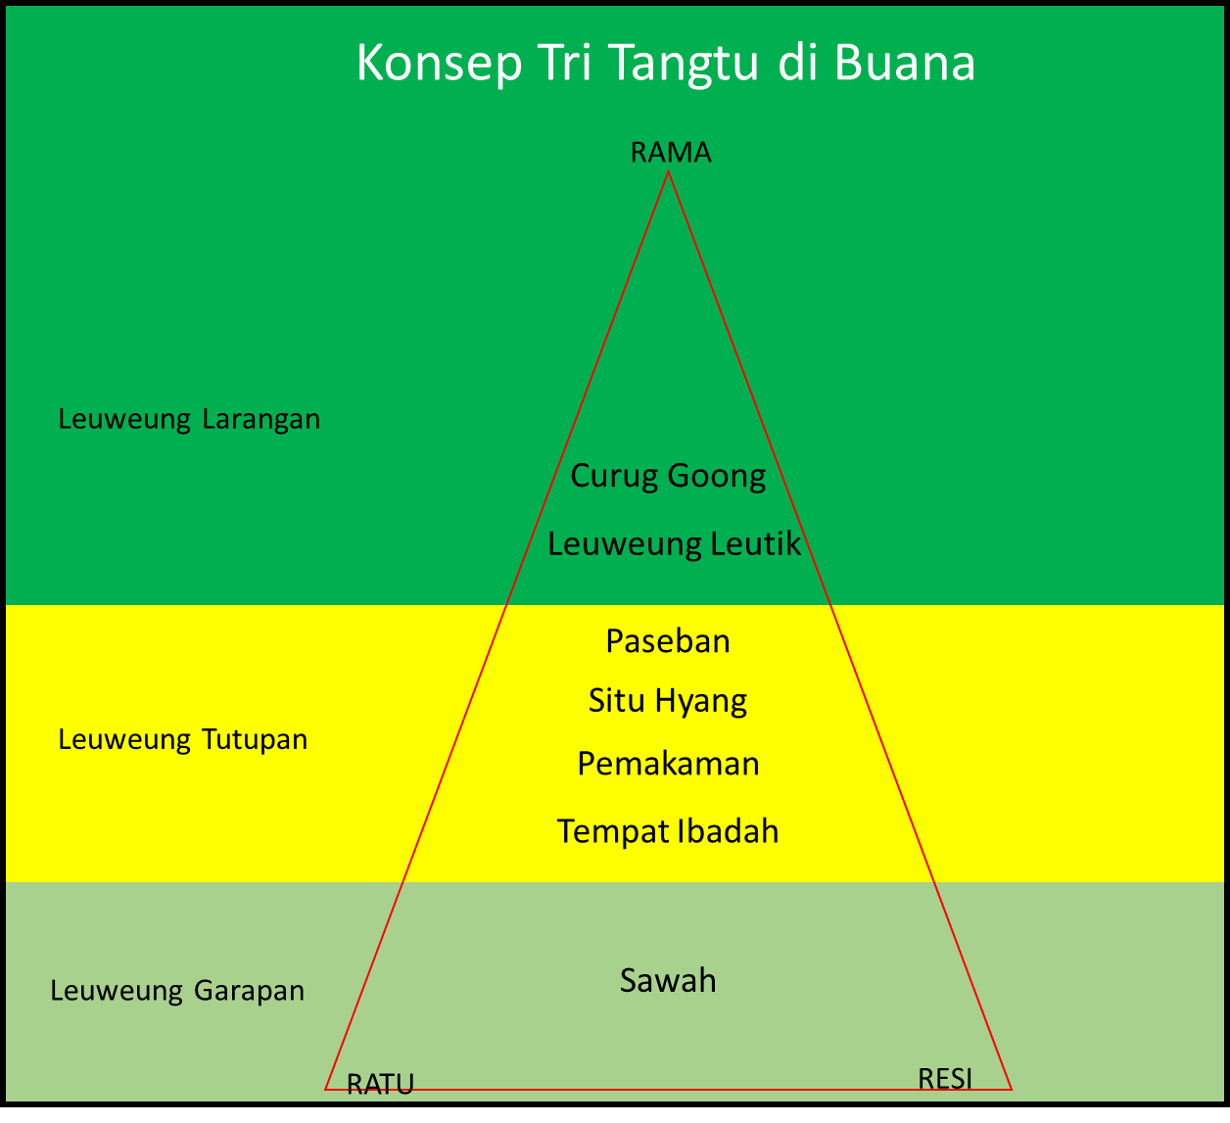
Gambar 7. Konsep Tri Tangtu di Buana (Hasil Analisis,2019)

  - Ajaran Prinsip Hidup Pangeran Madrais Serta Kaitannya Terhadap nilai Kebudayaan, Kebangsaan dan Keagamaan.
Dari ajaran mengenai prinsip hidup sebagai cara-ciri manusia dan cara-ciri bangsa tersebut, dapat dilihat bahwa dalam nirsadar masyarakat setidaknya terdapat tiga elemen yang harus diamalkan dan dilaksanakan dalam kehidupan mereka. Yaitu nilai kebudayaan, nilai kebangsaan, dan nilai keagamaan. Meskipun ajaran yang disebutkan adalah prinsip hidup cara-ciri manusia dan cara-ciri bangsa, namun nirsadar masyarakat Cigugur menangkap bahwa ketiga elemen kebudayaan, kebangsaan dan keagamaan adalah nilai-nilai yang tersirat dari prinsip hidup tersebut. Berbagai aktivitas dan cara-ciri hidup masyarakat adat termanifestasi oleh nilai-nilai kebudayaan, keagamaan dan kebangsaan.

- Nilai Kebudayaan
Nilai kebudayaan yang sangat dilestarikan oleh komunitas masyarakat AKUR, sehingga jika kita berada dalam lingkungan masyarakat adat, akan terasa sangat kental nilai-nilai kebudayaan sunda. Adapun kebudayaan masyarakat adat yang masih dilestarikan hingga saat ini diantaranya :
- Keberadaan Cagar Budaya Paseban Tri Panca Tunggal
- Taman Paseban yang merupakan areal di sekitar paseban, di dalamnya terdapat “Taman Atikan” untuk pendidikan, tempat pagelaran seni, kolam paseban dan lain-lain.
- Upacara adat “Seren Taun”
- Tempat sakral masyarakat adat yaitu Situ Hyang, Curug Goong, dan Leweung Leutik
- Sekolah yayasan “TriMulya” yang mengajarkan ajaran kebudayaan sunda
- “Sampurasun-Rampes” budaya saling sapa dalam budaya sunda
- Ritual kebudayaan Pesta Dadung
- Batik khas CIgugur
- Batu-batuan purbakala

- Nilai Kebangsaan
Hal tersebut dapat terlihat dari beberapa bentuk fisik maupun aktivitas sehari-hari masyarakat adat. Dari bentuk fisik contohnya tugu yang berada di depan paseban, “Tugu Paseban” tersebut berbentuk segitiga dengan tiang menjulang ke atas, dan tepat di atas ujung tiang tersebut berkibar sang saka bendera merah putih. Selain itu terdapat sekolah Tri Mulya yang merupakan sekolah bentukan Yayasan Tri Mulya, di sekolah ini selain diajarkan nilai-nilai kebudayaan Sunda, diajarkan pula nilai-nilai kebangsaan dan kenegaraan, salah satunya terdapat pelajaran bahasa Indonesia dan Pendidikan Kewarganegaraan. Selain bentuk fisik tersebut, terdapat contoh-contoh lainnya yang menggambarkan nilai kebangsaan yang menjadi manifestasi dari prinsip masyarakat adat, yaitu dapat dilihat pada aktivitas masyarakat adat tersebut, salah satunya peran aktif setiap kali ada pemilihan umum / pemilu. Selain itu perjuangan Komunitas AKUR Ciguguruntuk mempertahankan agama yang dianutnya yaitu sunda wiwitan untuk diakui oleh Negara kesatuan republic Indonesia.
- Nilai Keagamaan
Nilai-nilai keagamaan diwariskan oleh Pangeran Madrais sejak dahulu kala, pada awalnya kepercayaan yang dianut oleh masyarakat CIgugur adalah Agama Djawa Sunda (ADS), namun berdasarkan sejarahnya seiring berjalannya waktu Pemerintah Indonesia mengharuskan masyarakat memeluk kepercayaan resmi yang ada di Indonesia, di mana saat itu masyarakat CIgugur terbagi menjadi 2 pemeluk agama yaitu Islam dan Katolik. Bahkan berdasarkan cerita yang berhembus di masyarakat, dahulu kala Pangeran Madrais sangat mendalami agama Islam sehingga seringkali disebut sebagai “Kyai Madrais”. fenomena-fenomena tersebut menjadikan masyarakat adat pemeluk Sunda Wiwitan memiliki hubungan emosional yang cukup tinggi dengan pemeluk agama Islam dan Katolik, sehingga pada saat ini rasa toleransi beragama terasa sangat kental di CIgugur, selain itu dalam satu keluarga terdapat perbedaan pandangan mengenai kepercayaan, sehingga bukan hal yang tabu lagi jika dalam satu keluarga di CIgugur terdapat bermacam-macam pemeluk agama. Masyarakat Cigugur, baik yang tergolong ke dalam komunitas adat ataupun masyarakat umum, meyakini bahwa agama bukanlah suatu hal yang perlu dipermasalahkan, karena agama adalah suatu kepercayaan, maka agama merupakan urusan antara pribadi dengan tuhannya, bukan antar manusia dengan manusia lainnya.

- KESIMPULAN

- Struktur permukaan aspek bentuk permukiman Komunitas AKUR terdapat 7 elemen utama daari aspek bentuk yaitu Paseban Tri Panca Tunggal, Curug Goong, Situ Hyang, Leweung Leutik, tempat Ibadah (Masjid dan Gereja), pemakaman dan sawah berhasil mengeksplorasi bahwa Komunitas AKUR Cigugur sangat menghormati toko sentral Pangeran Sadewa Madrais rasa hormat ini tertanam dalam ketidaksadaran masyarakat sehingga keberadaan ruang fisik tetap dilestatikan sampai sekarang.

- Struktur permukaan aspek bentuk berhasil meguak aspek fungsi dari 7 elemen permukaan aspek bentuk Komunitas AKUR dari segi fugsi Struktur dalam permukiman di Cigugur terdiri dari 7 elemen, termasuk Paseban (pelestarian budaya, upacara sakral dan tempat berkumpul), Situ Hyang (area resapan air dan ritual budaya), Leweung Leutik (area resapan air dan tempat keramat), Curug Goong (Benda tak terlihat), Pemakaman (penguburan jenazah), Tempat Ibadah (ibadah, upacara pemakaman dan pernikahan), Sawah (sumber pertanian dan makanan). Sebagai manifestasi terhadap prinsip toko sentral Pangeran Sadewa Madrais dan terhadap tuhan.

- Struktur permukaan Komunitas AKUR Cigugur mempunyai hubungan dengan kosmologi sunda diantaranya yang termasuk dalam kategori leweung larangan (Curug Goong, Leweung Leutik), Leweung Tutupan (Paseban, Situ Hyang, pemakaman dan tempat ibadah) serta Leweung Garapan (Sawah).

- REFERENSI
Angelina, D. (2018). Mitos Radhin Saghârâ Dalam Kajian Strukturalisme Levi-Strauss. SEMIOTIKA: Jurnal Ilmu Sastra Dan Linguistik, 18(2),41. https ://doi.org/10.1918 4/semiotika.v18i2.6462
Danica Stojiljkovic dan Dr Jelena Ristić Trajkovic. (2018). No Title. Semiotics and Urban Culture: Architectural Projections of Structuralism in a Socialist Context, 28(3). Retrieved from https://doi.org/10.1080/10350330.2017.1300084
Grishakova, M. (2017). Structuralism and semiotics In Companion to Literary Theory. https://doi.org/10.1002/9781118958933.ch4
Khairunnisa, M. (2014). Kosmologi Ruang Adat Sebagai Identitas Pemukiman Kampung Naga, Tasikmalaya - Jawa Barat. Teknik, 35(1), 49–55. http s://doi.org/10.14710/ teknik.v35i1.7040
Sumardiyanto, S., Antariksa, A., & Salura, P. (2016). Makna Ruang Publik Pada Rumah Tradisional Masyarakat Jawa Kasus Studi: Desa Jagalan Kotagede Yogyakarta. NALARs, 15(1), 1. https://doi.org/10.24853/nalars.15.1.1-12
Yowati, C. (2016). Struktur bangunan jinja dan otera dalam kaitannya dengan ajaran keagamaan: analisis strukturalisme levi-strauss citta yowati. 1–10. Retrieved from http://etd.repository.ugm.ac.id
Sasongko, I. (n.d.). RUANG PERMUKIMAN ( Kasus : Pemukiman Sasak di Desa Puyung ). 153–171. Retrieved from http://eprints.itn.ac.id/2821/1/Pengembangan-Konsep-Strukturalisme-dari-Struktur-Bahasa-ke-Struktur-Ruang-Pemukiman-Ibnu-Sasongko.pdf

